２０２１年度第１回目のネットワーク会議は、「生きものにふれあえる公園をめざして」というテーマのもと意見交換を行った。
２０２１年度第１回生物多様性の保全に向けたネットワーク会議 開催報告
日 時：２０２１年８月２６日（木）１０～１２時
参加者：３２名
挨拶/報告「区役所や図書館等と連携した情報発信
の実施」（環境局環境施策課長 三原眞）
ネットワーク会議を通じパートナーシップの強化の下、大阪市生物多様性戦略に基づく取組を進めていくこととし、生物多様性を市民に広く知っていただくための普及啓発•情報発信についての取組事例を紹介。

基調講演「生きものにふれあえる公園」
（大阪府立大学 平井規央教授）
都市公園は市街地の中で重要な緑地であり、公園での観察のメリットとして、都市域にありながら自然とふれあうことができ、希少種の観察の場はもちろん、外来種の啓発の場になるという側面があることについても指摘があった。

報告１「若者に向けた生物多様性保全活動の取組」（大阪自然環境保全協会 秦野悠貴）
生物多様性保全の市民活動の紹介。今後の課題として、これからの将来を担う若い世代が生物多様性に関して『認知』→『行動』へ移すきっかけづくりが必要であることを提案。
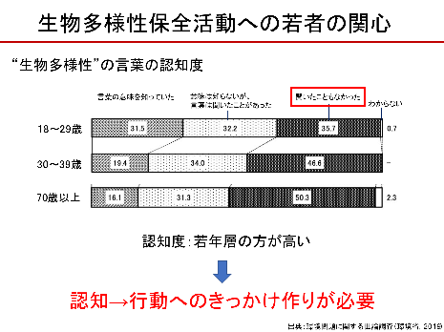
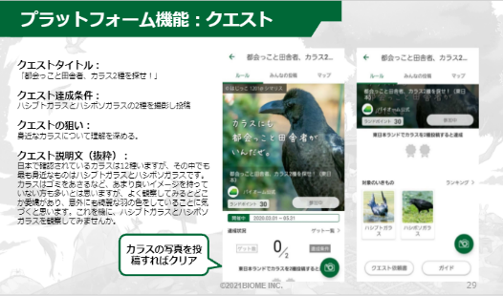

報告2「アプリを活用した生物多様性保全～ＡＩを使った生物モニタリング手法の展望～」（株式会社バイオーム 代表取締役 藤木庄五郎）
報告1「若者に向けた生物多様性保全活動の取組」(大阪自然環境保全協会 秦野悠貴）

参加団体：大阪自然環境保全協会、株式会社バイオーム、大阪城パークセンター、日本野鳥の会大阪支部、大阪城公園たぬきの会、日本自然保護協会自然観察指導員大阪連絡会、けいはんな記念公園管理事務所、里山倶楽部、大阪市エコボランティア、富田林の自然を守る会、天王寺動物園、生物多様性センター、淀川環境委員会

報告２「アプリを活用した生物多様性保全〜ＡＩ
を使った生物モニタリング手法の展望〜」
（㈱バイオーム 代表取締役 藤木庄五郎）
生物多様性保全の現状や社会的課題などの問題を提起したうえで、㈱バイオームがそれらの課題に向け取り組んでいる事例を紹介。自社で開発のスマホアプリ「バイオーム」では、膨大な生物分布情報を取得する手法を確立。「クエスト」というゲーム機能を持たせることにより企業•市民を巻き込むオンラインイベントを全国にて展開した事例等を紹介。

意見交換会「生きものにふれあえる大阪城公園をめざして」
大阪城公園の管理者と、公園内で生きもの観察等を行う利用者が現状についての意見を出し合った。管理者からは「園芸的にならず生物多様性も考えた維持管理を行っている」との基本的な考えの説明があった。利用者からは、公園の商業利用が進むとともに、剪定・清掃などで生きものに対し影響が生じているなどの意見が出た。公園を管理していくうえで、公園管理者と利用者とのコミュニケーションの場を作っていくという、次へつながる提案もあり、有意義な意見交換となった。

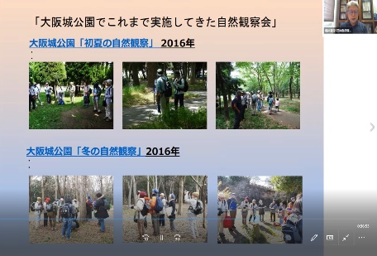

意見交換会「生きものにふれあえる大阪城公園をめざして」

